**Ý ĐỊNH HUẤN LUYỆN**

**I. MỤC ĐÍCH, YÊU CẦU**

**1. Mục đích**

Nhằm giới thiệu cho phân đội, nội dung cách phác họa, đào, ngụy trang công sự bắn của từng người. Làm cơ sở vận dụng trong huấn luyện và chiến đấu.

**2. Yêu cầu**

- Nắm chắc yêu cầu, tác dụng của công sự chiến đấu.

- Nắm được hình dạng, kích thước công sự bắn của từng người.

- Thành thạo cách phác họa, đào và ngụy trang công sự.

- Kết hợp học mới, ôn cũ; giữa kỹ thuật với chiến thuật và các môn học khác.

- Bảo đảm an toàn về người và VKTB trong quá trình huấn luyện, luyện tập và kiểm tra.

**II. NỘI DUNG**

1. Tác dụng, yêu cầu của công sự bắn.

2. Hình dáng, kích thước công sự bắn của từng người.

3. Thứ tự động tác phác họa đào và ngụy trang công sự.

**III. THỜI GIAN**

**1. Thời gian chuẩn bị huấn luyện**

- Thông qua giáo án: Từ …… đến …… ngày …… tháng …… năm 2021.

- Thục luyện giáo án: Từ ngày …… đến ngày …… tháng …… năm 2021.

- Bồi dưỡng cán bộ: Từ …… đến …… ngày …… tháng …… năm 2021.

- Thời gian hoàn thành công tác chuẩn bị: Ngày …… tháng …… năm 2021.

**2. Thời gian thực hành huấn luyện**

- Toàn bài: 13 giờ.

- Huấn luyện: 02 giờ 30 phút.

- Luyện tập: 08 giờ.

- Kiểm tra kết thúc huấn luyện: 02 giờ 30 phút.

**IV. TỔ CHỨC VÀ PHƯƠNG PHÁP**

**1. Tổ chức**

- Lấy đội hình trung đội để huấn luyện

**2. Phương pháp**

a) Đối với người dạy:

- Thuyết trình,giảng giải kết hợp sưe dụng đội mẫu để thể hiện nội dung.

- Huấn luyện thực hành: Vừa nói vừa làm động tác mẫu.

b) Đối với người học : nghe ,quan sát ghi chép nội dung chính

**V. ĐỊA ĐIỂM**

- Thao trường huấn luyện KTCĐBB

**VI. BẢO ĐẢM**

**1. Cán bộ huấn luyện**

- Tài liệu:

+ Giáo trình huấn luyện kỹ thuật chiến đấu bộ binh tập 5 NXB QĐND 2013;

+ Sách dạy sử dụng công sự ngụy trang NXB QĐND.

- Giáo án đã được phê duyệt.

- Vật chất: Tranh vẽ, mô hình huấn luyện.

**2. Phân đội**

- Vũ khí trang bị theo biên chế.

- Trang phục đúng quy định.

**Buổi 1: Ý NGHĨA, TÁC DỤNG; YÊU CẦU LÀM CÔNG SỰ NGỤY TRANG;**

**HÌNH DÁNG, KÍCH THƯỚC CÔNG SỰ BẮN; TƯ THẾ ĐỘNG TÁC PHÁC HỌA, ĐÀO VÀ NGỤY TRANG CÔNG SỰ TỪNG NGƯỜI**

**Phần I**

**Ý ĐỊNH HUẤN LUYỆN**

**I. MỤC ĐÍCH, YÊU CẦU**

**1. Mục đích**

Nhằm Huấn luyện cho cán bộ trong phân đội nắm chắc ý nghĩa, tác dụng, biết cách phác họa và đào công sự. Làm cơ sở vận dụng vào trong quá trình học tập công tác tại đơn vị.

**2. Yêu cầu**

- Nắm chắc ý nghĩa, tác dụng của công sự chiến đấu.

- Nắm được hình dạng, kích thước công sự bắn của từng người.

- Thành thạo cách phác họa, đào và ngụy trang công sự.

- Kết quả kiểm tra đạt khá giỏi.

- Bảo đảm an toàn tuyệt đối về người và VKTB trong quá trình huấn luyện, luyện tập và kiểm tra.

**II. NỘI DUNG**

1. Tác dụng, yêu cầu của công sự ngụy trang.

2. Hình dáng, kích thước công sự bắn; cách phác họa, đào và ngụy trang công sự.

Trọng tâm: Nội dung 2

**III. THỜI GIAN:** 02 giờ 30 phút

- Huấn luyện: 01 giờ

- Luyện tập: 01 giờ 15 phút

- Kiểm tra: 15 phút.

**IV. TỔ CHỨC VÀ PHƯƠNG PHÁP**

**1. Tổ chức**

- Khi lên lớp: Lấy đơn vị trung đội để huấn luyện, do trung đội trưởng trực tiếp huấn luyện và hướng dẫn, tổ chức luyện tập.

- Khi luyện tập: Lấy cá nhân trong đội hình tổ, tiểu đội để luyện tập, do tiểu đội trưởng hướng dẫn và sửa tập cho chiến sĩ. Trung đội trưởng chỉ huy điều hành luyện tập chung.

**2. Phương pháp**

a) Đối với người dạy

- Huấn luyện lý thuyết: Phần lý thuyết giảng giải kết hợp chỉ trên công sự để chiến sĩ quan sát nắm chắc nội dung;

- Huấn luyện thực hành: Vừa nói vừa làm động tác mẫu.

b) Đối với người học

Nghe, quan sát kỹ động tác mẫu. Luyện tập theo ý định của người chỉ huy.

**V. ĐỊA ĐIỂM**

Thao tr­ường huấn luyện CSNT của đơn vị

**VI. BẢO ĐẢM**

**1. Cán bộ huấn luyện**

- Tài liệu:

+ Giáo trình huấn luyện kỹ thuật chiến đấu bộ binh tập 5 NXB QĐND 2013;

+ Sách dạy sử dụng công sự ngụy trang NXB QĐND.

- Giáo án đã được phê duyệt.

- Vật chất: Tranh vẽ, mô hình huấn luyện.

**2. Phân đội**

- Vũ khí trang bị theo biên chế.

- Trang phục đúng quy định.

**Phần II**

**THỰC HÀNH HUẤN LUYỆN**

**I. TÁC DỤNG, YÊU CẦU LÀM CÔNG SỰ NGỤY TRANG**

**1. Tác dụng**

- Bảo đảm an toàn cho người và vũ khí trang bị.

- Phát huy hoả lực của các loại vũ khí, tiêu diệt địch đồng thời bảo vệ được lực lượng của ta. Tạo điều kiện, thời cơ cho bộ đội ta tiến công tiêu diệt địch.

**2. Yêu cầu**

- Đúng kỹ thuật, đúng kích thước, quan sát được địch, phát huy hỏa lực rộng rãi, cơ động dễ dàng, bảo đảm chiến đấu thuận lợi.

- Bí mật bất ngờ, vững chắc, có công sự chính và công sự dự bị, ngụy trang kín đáo.

- Ta sử dụng thuận lợi, địch khó khăn khi lợi dụng.

**II. HÌNH DÁNG, KÍCH THƯỚC CÔNG SỰ BẮN TƯ THẾ ĐỘNG TÁC PHÁC HỌA, ĐÀO VÀ NGỤY TRANG CÔNG SỰ**

**A**. **HÌNH DÁNG, KÍCH THƯỚC CÔNG SỰ BẮN**

**1. Công sự nằm bắn của súng bộ binh**

Kích thước của các loại công sự nằm bắn của súng bộ binh khi thực hành đào công sự phải căn cứ vào tầm vóc của người và tính năng số liệu của súng để tiến hành đào.

a) Súng trường, súng tiểu liên AK, M79, B40, B41.

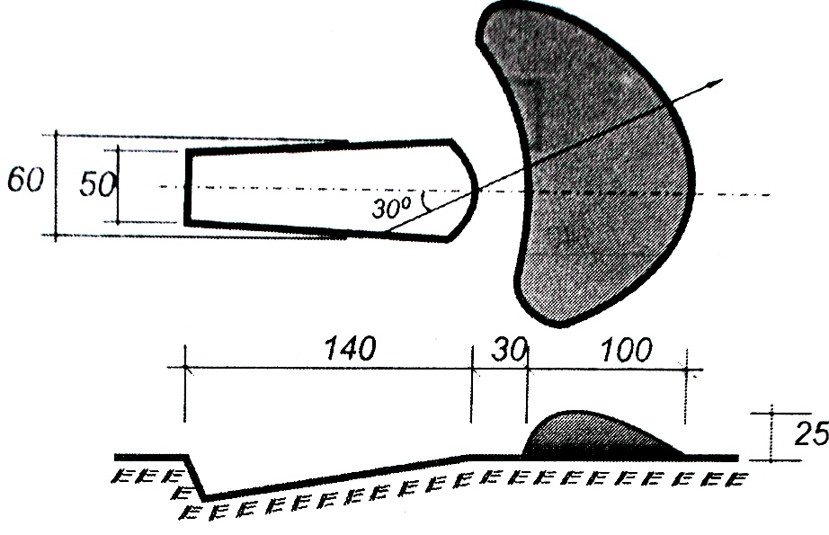

**Hố nằm bắn súng trường, tiểu liên AK, M79**

- Chiều dài hố nằm bắn thông thường dài 140cm căn cứ vào tầm vóc của người bắn có thể dài hơn hoặc ngắn hơn;

- Phía trước có chiều rộng khoảng 60cm, phía sau rộng 50cm, độ sâu bên trên bằng 0 bên dưới sâu 25cm theo chiều thoải từ trước về sau;

- Khoảng cách bệ tỳ tay từ mép trên công sự đến mép trong của bệ chắn đạn là 30cm;

- Bệ chắn đạn hình múi bưởi có chiều cao 25cm, rộng 100cm từ phía trong người bắn ra;

- Trục nằm bắn hợp với hướng bắn 30°. Đối với súng B41 trục hố nằm bắn hợp với hướng bắn 45°.

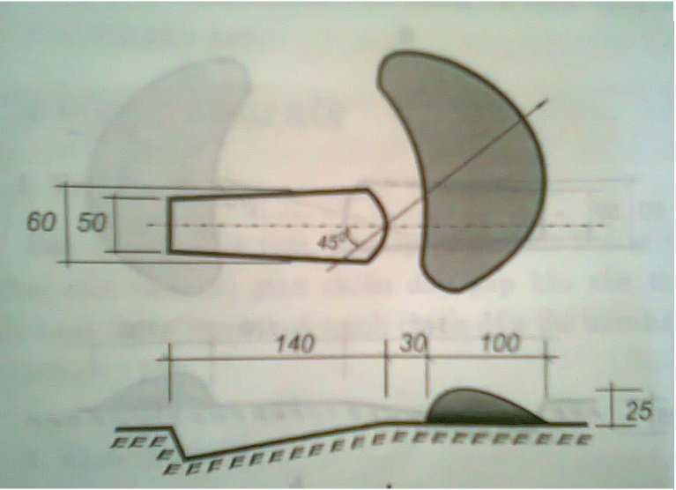

**Công sự nằm bắn súng B40, B41**

b) Súng trung liên

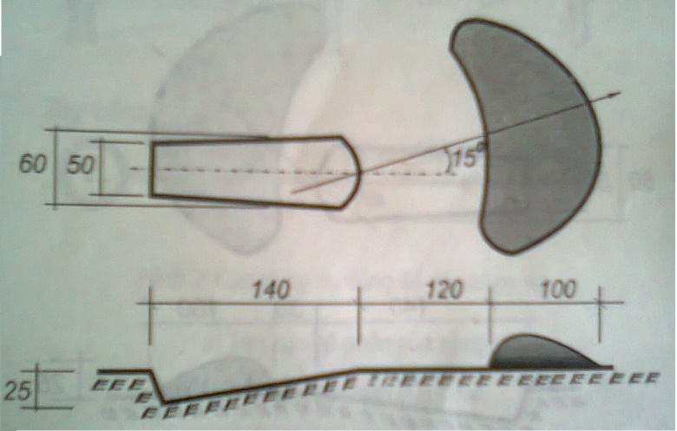

**Hố nằm bắn của súng trung liên**

- Chiều dài hố thông thường dài 140cm căn cứ vào tầm vóc của người bắn có thể dài hơn hoặc ngắn hơn;

- Phía trước có chiều rộng khoảng 60cm, phía sau rộng 50cm, độ sâu bên trên bằng 0 bên dưới sâu 25cm theo chiều thoải từ trước về sau;

- Khoảng cách bệ tỳ tay từ mép trên công sự đến mép trong của bệ chắn đạn là 120cm;

- Trục hố nằm bắn hợp với hướng bắn 15°.

**2. Công sự quỳ bắn của súng bộ binh**

a) Súng trường, súng tiểu liên AK, M79, B41

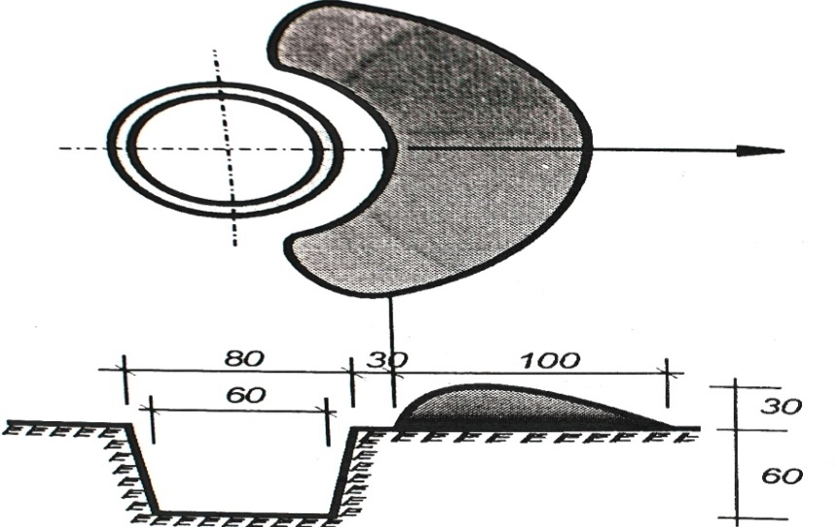

**Hố quỳ bắn súng tiểu liên AK, B40, B41, M79**

-Chiều rộng hố quỳ bắn: phía trên rộng 80cm, chiều rộng đáy 60cm;

- Độ sâu công sự 60cm;

- Khoảng cách bệ tỳ tay từ mép trên công sự đến mép trong của bệ chắn đạn là 30cm;

- Bệ chắn đạn hình múi bưởi có chiều cao 25cm, rộng 100cm thoải từ phía trong người bắn ra.

b) Súng trung liên

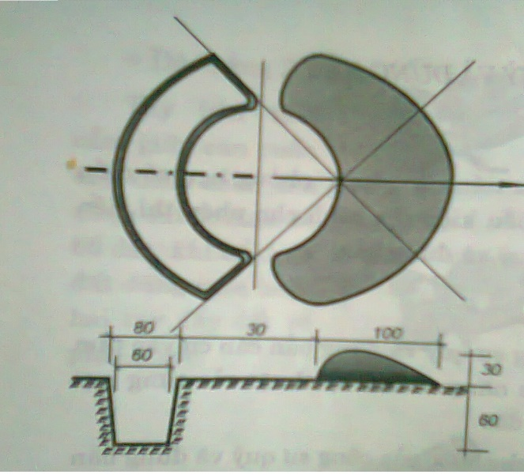

**Hố quỳ bắn của súng trung liên**

- Hố quỳ bắn có hình bán nguyệt chiều rộng phía trên 80cm, phía dưới rộng 60cm, độ sâu 60cm;

- Khoảng cách bệ tỳ tay từ mép trên công sự đến mép trong của bệ chắn đạn là 120cm;

- Bệ chắn đạn hình múi bưởi có chiều cao 30cm, rộng 100cm thoải từ phía trong người bắn ra.

**3. Công sự đứng bắn của súng bộ binh**

a) Súng trường, súng tiểu liên, B41, M79

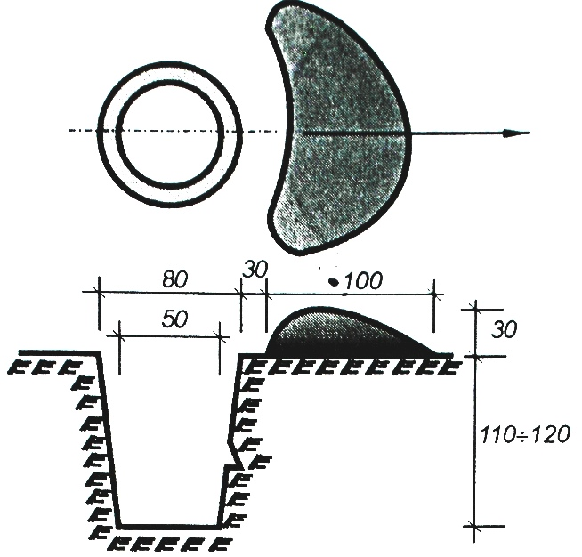

**Công sự đứng bắn súng tiểu liên, B41, M79** .

- Chiều rộng hố đứng bắn: phía trên rộng 80cm, chiều rộng đáy 50cm;

- Độ sâu công sự 110 - 120cm;

- Khoảng cách bệ tỳ tay từ mép trên công sự đến mép trong của bệ chắn đạn là 30cm;

- Bệ chắn đạn hình múi bưởi có chiều cao 30cm, rộng 100cm thoải từ phía trong người bắn ra.

b) Súng trung liên

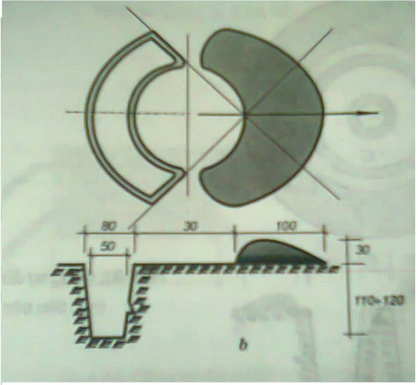

**Công sự đứng bắn súng trung liên**

- Hố đứng bắn có hình bán nguyệt chiều rộng phía trên 80cm, phía dưới rộng 50cm, độ sâu 110 - 120cm;

- Khoảng cách bệ tỳ tay từ mép trên công sự đến mép trong của bệ chắn đạn là 120cm;

- Bệ chắn đạn hình múi bưởi có chiều cao 30cm, rộng 100cm thoải từ phía trong người bắn ra.

**B. TƯ THẾ ĐỘNG TÁC PHÁC HỌA, ĐÀO VÀ NGỤY TRANG CÔNG SỰ**

**\* Công sự nằm bắn**

**1. Trường hợp vận dụng**

Địa hình trống trải, hỏa lực địch bắn thẳng vào hướng của ta, thời gian chiến đấu gấp khi cần thiết phải tạm dừng trong quá trình chiến đấu thì tiến hành đào công sự bắn.

**2. Tư thế động tác phác họa, đào công sự bắn**

a) Giới thiệu các bộ phận của cuốc, xẻng

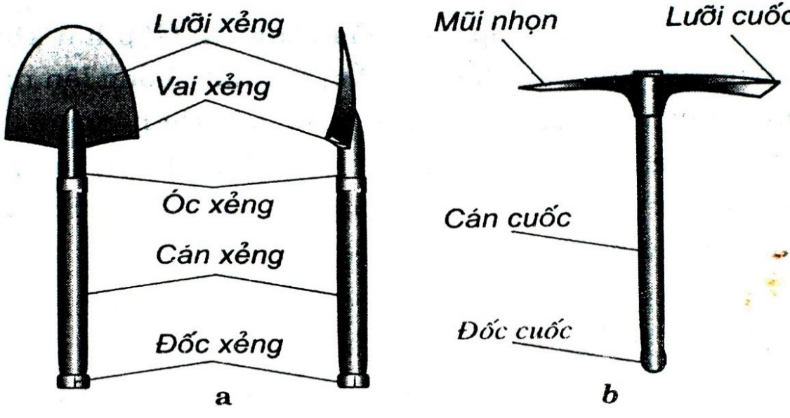

- Xẻng bộ binh bao gồm các bộ phận chính như sau:

+ Đốc xẻng + Cán xẻng

+ Óc xẻng + Vai xẻng + Lưỡi xẻng

- Cuốc bộ binh bao gồm các bộ phận chính như sau:

+ Đốc cuốc + Cán cuốc

+ Mũi nhọn + Lưỡi xẻng

b) Động tác phác họa

Căn cứ nhiệm vụ, địch, địa hình để xác định hướng bắn. Trước khi phác họa, làm động tác nằm bắn, lấy hướng súng vào mục tiêu, xong đặt súng sang bên phải hoặc bên trái (cách một cánh tay phía đầu gió tay kéo khóa nòng quay xuống dưới) đầu nòng súng ngang vai. Nghiêng người sang trái lấy xẻng (cuốc) ra khỏi người làm công tác phác họa.

- Đánh dấu phía trước: Hai tay nắm lại dưới cằm, 2 tay nắm chạm nhau, 2 cánh tay dưới đặt sát đất tạo thành đường thẳng vuông góc thân người, lấy một cánh tay làm cữ, tay phải cầm xẻng (cuốc) đánh dấu khuỷu tay trái được điểm thứ nhất sau đó làm ngược lại được điểm thứ hai; sao cho chiều rộng phía trước của công sự được khoảng 60cm;

- Đánh dấu đoạn giữa: Tư thế nằm sấp, xoay nghiêng người sang trái, chân trái co lên đùi trái vuông góc với thân người dùng cuốc xẻng đánh dấu phía đầu gối trái được điểm thứ ba sau đó làm ngược lại được điểm thứ tư;

- Đánh dấu phía sau: Dùng hai mũi bàn chân di đi di lại nhiều lần thành vệt ngang phía sau;

- Dùng cuốc (xẻng) nối các điểm lại ta được hình phác họa công sự nằm bắn.

c) Động tác đào

* Thứ tự đào

- Lấy lớp cỏ ở trên để sang một bên (xuôi chiều gió) để ngụy trang công sự khi đào xong. Đào từng bên một theo thứ tự phía trước trước, sau đến quãng giữa và phía sau. Khi đào xong một bên lăn người xuống bên đã đào đượcđể tiếp tục đào bên còn lại;

- Đào bằng cuốc thì đào từ dưới chân lên.

**\*** Động tác đào

-Đào bằng xẻng:

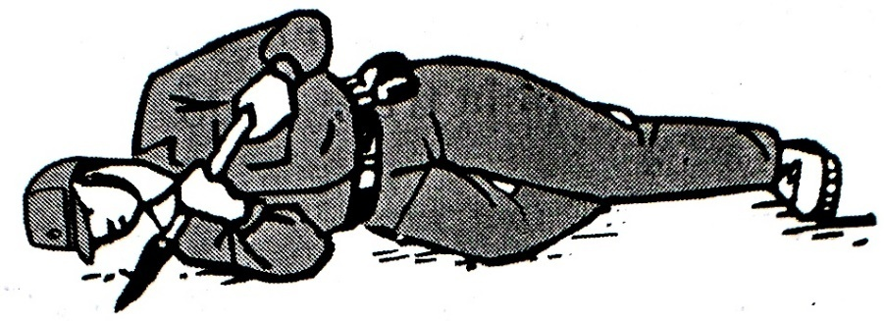

**Nằm nghiêng đào bên phải trước**

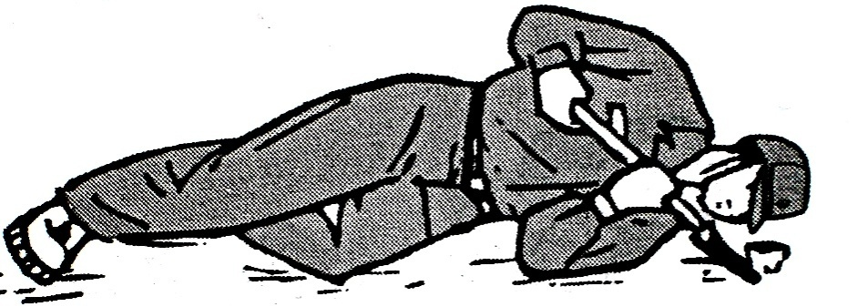

**Nằm nghiêng đào bên trái trước**

+ Đào phía trước: Người nằm nghiêng chân bên trên duỗi thẳng, chân bên dưới co lại, tay bên trên nắm gần đốc xẻng tay bên dưới nắm gần óc xẻng. Dùng sức hai tay ấn mạnh xuống đất rồi bẩy đất lên đưa ra phía trước để tận dụng đất đào được làm ụ chắn đạn;

+ Đào quãng giữa: Đào phía trước (một bên) xong đổi xẻng đào quãng giữa lúc quay xẻng phải quay lưỡi xẻng vào phía trong người; tay trên nắm gần óc xẻng, tay dưới nắm gần đốc xẻng dùng sức hai tay ấn mạnh xẻng xuống đất, bẩy đất lên rồi đưa xẻng là là mặt đất vòng ra bên ngoài lên phía trên để đổ đất;

+ Đào quãng dưới: Tay bên trên nắm cán xẻng,tay bên dưới nắm đốc xẻng, chân dưới duỗi thẳng, chân bên trên đạp vào vai xẻng, dùng sức 2 tay bẩy đất lên đưa xẻng là là từ dưới vòng ra bên ngoài lên phía trước để đổ;

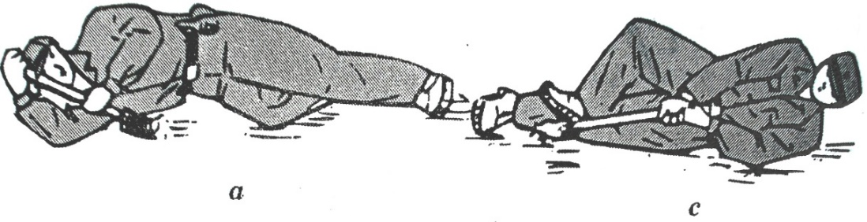

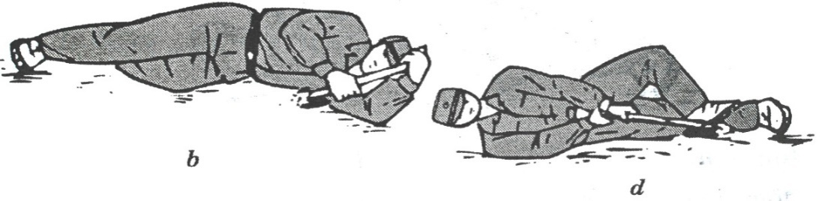

*+* Lăn khi nằm đào*:* Khi đào xong một bên thì lăn sang để đào nốt bên kia.Nếu đào bên trái trước thì lăn sang bên phải. Tay phải cầm đốc xẻng, tay trái ôm choàng lưỡi xẻng, úp xẻng vào bụng, cán xẻng nằm trên ngực, hai chân duỗi thẳng rồi lăn sấp sang bên phải. Tay phải nắm đốc xẻng, tay trái nắm gần óc xẻng tiếp tục đào;

Nếu đào bên phải trước thì động tác lăn trái để đào làm ngược lại.

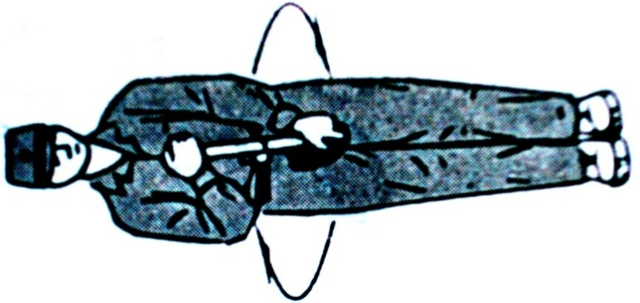

**-** Động tác đào bằng cuốc: Khi đào công sự nằm bắn bằng cuốc thì đào từ dưới chân đào lên, vừa đào vừa tiến về phía trước, lợi dụng đất đào được để làm ụ chắn, có thể đào một tay hoặc hai tay.

+ Đào bằng 1 tay:

Người nằm nghiêng hơi úp, chân bên trên duỗi thẳng, chân dưới co, tay bên trên cầm đầu nhọn của cuốc, cán cuốc để trên cánh tay rồi bổ xuống hoặc cầm sát óc cuốc, cán cuốc nằm dưới cánh tay còn tay kia đỡ đầu cho khỏi mỏi;

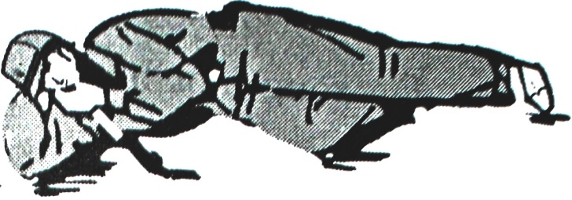

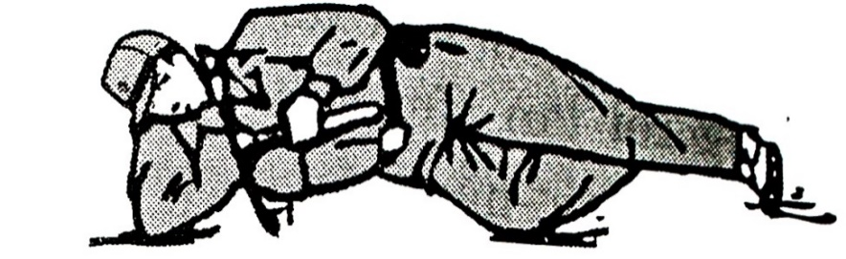

+ Đào bằng 2 tay: Tay trên cầm giữa cán cuốc. Tay dưới cầm đầu nhọn sát óc cuốc để bổ đất hoặc tay dưới cầm giữa cán cuốc, khi bổ được đất dùng cuốc hoặc hai tay đẩy đất về phía trước.

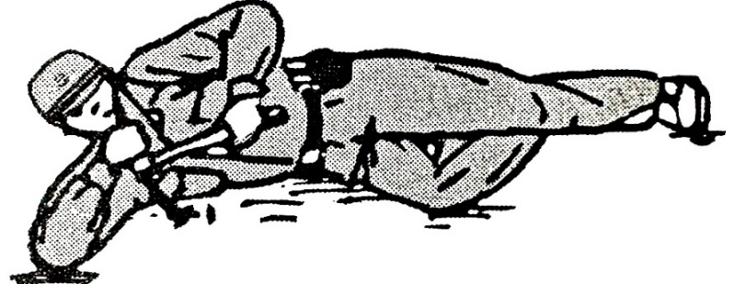

*Chú ý:* Khi đào công sự luôn quan sát địch, giữa tư thếđào thấp và sẵn sàng chiến đấu.

***\* Công sự quỳ, đứng bắn***

**1. Trường hợp vận dụng**

Trong chiến đấu tiến công hoặc phòng ngự có điều kiện thời gian, lợi dụng địa hình tiến hành đào công sự quỳ và đứng bắn.

**2. Tư thế động tác phác họa, đào công sự bắn**

a) Động tác phác họa

Các loại công sự tròn, dùng dây, que tre xác định tâm công sự, sau đó quay tròn chu vi của công sự để khi dùng xẻng (cuốc) đánh dấu được nhanh.

b) Động tác đào

* Thứ tự đào:

- Trước khi đào lấy lớp cỏ ở trên (như công sự nằm bắn);

- Đào từng lớp đất cho đến khi hoàn thành, đất đổ về phía địch để làm khối chắn đạn. Khi đổ đất phải gọn gàng, đất đổ cách mép hố tùy theo kích thước của từng loại súng;

+ Súng trường, tiểu liên, B41 đổ cách mép, công sự 0,3m;

+ Súng trung liên đổ cách mép công sự 1,2m đổthành hình vòng cung ngược chiều với công sự.

* Động tác quỳ đào công sự: Có thể quỳ một gối hoặc hai gối để đào.

- Đào bằng xẻng:

Người ở tư thế quỳ, tay phải nắm đốc xẻng, tay trái nắm gần óc xẻng dùng sức hai tay ấn mạnh xẻng xuống rồi bẩy lên, đổ ra phía trước hoặc hai bên để tận dụng đất đào được làm ụ chắn đạn;

- Động tác đào bằng cuốc:

Người quỳ tay trái nắm đầu cán cuốc, tay phải nắm giữa cán cuốc dùng sức hai tay nắm cuốc để bổ đất rồi dùng hai tay đưa đất lên trên, ra phía trước hoặc sang hai bên.

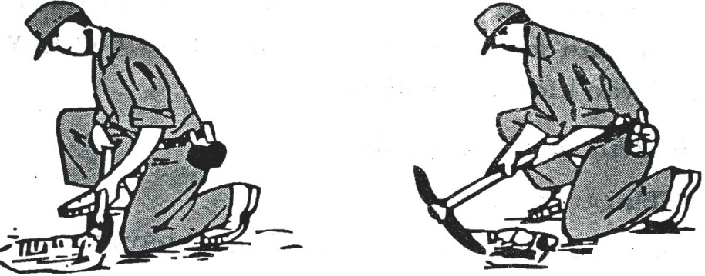

* Động tác đứng đào.

- Đào bằng xẻng:

Người cúi khom tay trái nắm đốc xẻng, tay phải nắm cán xẻng, chân phải đạp vào vai xẻng cho xẻng ngập xuống đất rồi bẩy đất lên. Dùng sức hai tay đưa xẻng đất lên trên hoặc hai bên để tận dụng đất đào được được làm ụ chắn đạn;

- Động tác đào bằng cuốc:

Người cúi khom tay trái nắm đầu cán cuốc, tay phải nắm 1/3 cán cuốc (phía trên) dùng sức hai tay nắm cán cuốc để bổ đất, rồi dùng hai tay đưa đất lên trên, ra phía trước hoặc sang hai bên.

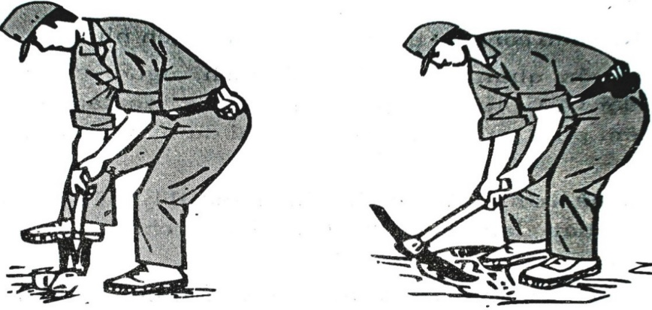

*Chú ý:* Quá trình đào phải:

+ Thường xuyên theo dõi tình hình địch, quan sát theo dõi hành động của người chỉ huy, đồng đội. Tư thế đào phải thấp, động tác đào nhanh ban đêm phải giữ bí mật về tiếng động và ánh sáng khi dùng cuốc (xẻng) đổ đất;

+Có thể dùng tay để nèn đất và sửasang ụ chắn cho chặt trong quá trình đào;

+ Bảo đảm an toàn trong quá trình đào.

**C. NGỤY TRANG CÔNG SỰ**

**1. Ý nghĩa**

Bảo đảm bí mật trong quá trình chiến đấu.

**2. Yêu cầu**

- Phải ngụy trang đúng màu sắc của địa hình.

- Triệt để tận dụng địa hình, vật liệu tại chỗ để ngụy trang.

- Bảo đảm nhanh, bí mật.

- Đào đến đâu ngụy trang đến đó, đào xong phải ngụy trang cả mọi phía.

- Phục vụ tốt nhiệm vụ chiến đấu, không làm ảnh hưởng đến hành động, nhiệm vụ chiến đấu chung.

- Kết hợp chặt chẽ giữa ngụy trang công sự với địa hình thực tế và các thủ đoạn nghi binh khác.

**3. Ngụy trang công sự**

- Công sự bắn từng người: Lấy lớp cỏ (trước khi đào) để ngụy trang, khi ngụy trang tiến hành ngụy trang từ trước về sau. Quá trình ngụy trang phải nèn cho chặt, xếp các lớp cỏ trên công sự phải bằng phẳng, nếu còn thiếu tận dụng lớp cỏ phía sau công sự để ngụy trang.

- Công sự khẩu đội: Như công sự bắn từng người, xong phải hợp đồng chặt chẽ giữa các số.

**TỔ CHỨC LUYỆN TẬP**

**1. Nội dung**

- Tác dụng, yêu cầu, hình dáng, kích thước của công sự bắn.

- Cách phác họa và đào công sự súng bộ binh.

**2. Thời gian:** 01 giờ 30 phút.

**3. Tổ chức và phương pháp**

a) Tổ chức: Thành 03 điểm tập.

- Điểm tập 1: Tác dụng, yêu cầu của công sự bắn;

- Điểm tập 2: Hình dáng, kích thước công sự bắn;

- Điểm tập 3: Cách phác họa và đào công sự súng bộ binh.

b) Phương pháp

- Đối với trung đội trưởng

+ Nêu nội dung, tổ chức phương pháp, thời gian và mức chỉ tiêu đạt được trong quá trình luyện tập, ký tín hiệu luyện tập, đổi tập, thôi tập;

+ Theo dõi hướng dẫn, sửa sai.

- Đối với tiểu đội trưởng:

Duy trì chiến sĩ trong tiểu đội luyện tập theo đúng nội dung được phân công:

+ Nội dung lý thuyết: Từng người trong tiểu đội tự nghiên cứu thời gian 5 phút, thời gian còn lại tiểu đội trưởng đặt câu hỏi để chiến sĩ trong tiểu đội trả lời;

+ Nội dung thực hành: Từng người trong tiểu đội tự nghiên cứu 5 phút, sau đó tiểu đội trưởng vừa nói vừa làm động tác phác họa và đào công sự, chiến sĩ làm theo. Duy trì và hướng dẫn động tác chuẩn bị dụng cụ đào (cách cuộn dây cuốc xẻng), thứ tự động tác phác họa, động tác đào.

- Chiến sĩ trong tiểu đội: Tự nghiên cứu thời gian 5 phút, trả lời câu hỏi của tiểu đội trưởng đặt ra; thực hành đào công sự theo hướng dẫn của tiểu đội trưởng.

**4. Địa điểm**

**-** Tiểu đội 1: .................................................................................................

**-** Tiểu đội 2: .................................................................................................

**-** Tiểu đội3: .................................................................................................

**5. Ký tín hiệu:** Sử dụng cờ, còi và khẩu lệnh trực tiếp.

**Phần III**

**KẾT THÚC HUẤN LUYỆN**

**I. KIỂM TRA**

**1. Nội dung**

Động tác phác họa và đào công sự nằm bắn.

**2. Phương pháp**

- Đối với trung đội trưởng:

+ Nêu nội dung, phương pháp kiểm tra.

+ Gọi chiến sĩ ra đào công sự theo từng loại súng được phân công.

+ Gọi chiến sĩ trong hàng đóng góp ý kiến.

+ Nhận xét, kết luận (bằng động tác nếu xét thấy cần thiết …).

**3. Thời gian kiểm tra:** 15 phút.

**II. NHẬN XÉT BUỔI HUẤN LUYỆN**

**1. Đội hình cơ động ra thao trường, vật chất mang theo.**

................................................................................................................................................................................................................................................................................................................................................................................................................................................................................................................................................................................................................

**2. Tinh thần, trách nhiệm trong quá trình nghe giảng, luyện tập.**

................................................................................................................................................................................................................................................................................................................................................................................................................................................................................................................................................................................................................

**3. Kết quả đạt được của buổi học.**

................................................................................................................................................................................................................................................................................................................................................................................................................................................................................................................................................................................................................

**Buổi 2: TƯ THẾ ĐỘNG TÁC PHÁC HỌA, ĐÀO VÀ NGỤY TRANG**

**CÔNG SỰ TỪNG NGƯỜI; LUYỆN TẬP ĐÀO VÀ NGỤY TRANG CÔNG SỰ**

**Phần I**

**Ý ĐỊNH HUẤN LUYỆN**

**I. MỤC ĐÍCH, YÊU CẦU**

**1. Mục đích**

Huấn luyện cho cán bộ, chiến sĩ trong trung đội nắm chắc ý nghĩa, tác dụng, biết cách phác họa và đào công sự. Làm cơ sở vận dụng vào trong quá trình học tập công tác tại đơn vị.

**2. Yêu cầu**

- Nắm chắc ý nghĩa, tác dụng của công sự chiến đấu.

- Nắm được hình dạng, kích thước công sự bắn của từng người và khẩu đội.

- Thành thạo cách phác họa, đào và ngụy trang công sự.

- Kết quả kiểm tra đạt khá giỏi.

- Bảo đảm an toàn tuyệt đối về người và VKTB trong quá trình huấn luyện, luyện tập và kiểm tra.

**II. NỘI DUNG**

1. Tư thế động tác phác họa, đào và ngụy trang công sự.

2. Luyện tập đào công sự.

Trọng tâm: Nội dung 2

**III. THỜI GIAN:** 02 giờ

- Huấn luyện: 30 phút

- Luyện tập: 01 giờ 15 phút

- Kiểm tra: 15 phút.

**IV. TỔ CHỨC VÀ PHƯƠNG PHÁP**

**1. Tổ chức**

- Khi lên lớp: Lấy đơn vị trung đội để huấn luyện, do trung đội trưởng trực tiếp huấn luyện và hướng dẫn, tổ chức luyện tập

- Khi luyện tập: Lấy cá nhân trong đội hình tổ, tiểu đội để luyện tập, do tiểu đội trưởng hướng dẫn và sửa tập cho chiến sĩ. Trung đội trưởng chỉ huy điều hành luyện tập chung.

**2. Phương pháp**

a) Đối với người dạy

- Huấn luyện lý thuyết: Phần lý thuyết giảng giải kết hợp chỉ trên công sự để chiến sĩ quan sát nắm chắc nội dung;

- Huấn luyện thực hành: vừa nói vừa làm động tác mẫu.

b) Đối với người học

Nghe, quan sát kỹ động tác mẫu. Luyện tập theo ý định của người chỉ huy.

**V. ĐỊA ĐIỂM**

Thao tr­ường huấn luyện CSNT của e 101

**VI. BẢO ĐẢM**

**1. Cán bộ huấn luyện**

- Tài liệu:

+ Giáo trình huấn luyện kỹ thuật chiến đấu bộ binh tập 5 NXB QĐND 2013;

+ Sách dạy sử dụng công sự ngụy trang NXB QĐND.

- Giáo án đã được phê duyệt.

- Vật chất: Tranh vẽ, mô hình huấn luyện.

**2. Phân đội**

- Vũ khí trang bị theo biên chế.

- Trang phục đúng quy định.

**Phần II**

**THỰC HÀNH HUẤN LUYỆN**

**I. TƯ THẾ ĐỘNG TÁC PHÁC HỌA, ĐÀO VÀ NGỤY TRANG CÔNG SỰ**

**\* Công sự nằm bắn**

**1. Trường hợp vận dụng**

Địa hình trống trải, hỏa lực địch bắn thẳng vào hướng của ta, thời gian chiến đấu gấp khi cần thiết phải tạm dừng trong quá trình chiến đấu thì tiến hành đào công sự bắn.

**2. Tư thế động tác phác họa, đào công sự bắn**

a) Động tác phác họa

Căn cứ nhiệm vụ, địch, địa hình để xác định hướng bắn. Trước khi phác họa, làm động tác nằm bắn, lấy hướng súng vào mục tiêu, xong đặt súng sang bên phải hoặc bên trái (cách một cánh tay phía đầu gió tay kéo khóa nòng quay xuống dưới) đầu nòng súng ngang vai. Nghiêng người sang trái lấy xẻng (cuốc) ra khỏi người làm công tác phác họa;

- Đánh dấu phía trước: Hai tay nắm lại dưới cằm, 2 tay nắm chạm nhau, 2 cánh tay dưới đặt sát đất tạo thành đường thẳng vuông góc thân người, lấy một cánh tay làm cữ, tay phải cầm xẻng (cuốc) đánh dấu khuỷu tay trái được điểm thứ nhất sau đó làm ngược lại được điểm thứ hai; sao cho chiều rộng phía trước của công sự được khoảng 60cm;

- Đánh dấu đoạn giữa: Tư thế nằm sấp, xoay nghiêng người sang trái, chân trái co lên đùi trái vuông góc với thân người dùng cuốc xẻng đánh dấu phía đầu gối trái được điểm thứ ba sau đó làm ngược lại được điểm thứ tư;

- Đánh dấu phía sau: Dùng hai mũi bàn chân di đi di lại nhiều lần thành vệt ngang phía sau;

- Dùng cuốc (xẻng) nối các điểm lại, ta được hình phác họa công sự nằm bắn.

b) Động tác đào

* Thứ tự đào:

- Lấy lớp cỏ ở trên để sang một bên (xuôi chiều gió) để ngụy trang công sự khi đào xong. Đào từng bên một theo thứ tự phía trước trước, sau đến quãng giữa và phía sau. Khi đào xong một bên lăn người xuống bên đã đào đượcđể tiếp tục đào bên còn lại;

- Đào bằng cuốc thì đào từ dưới chân lên.

**\*** Động tác đào

-Đào bằng xẻng:

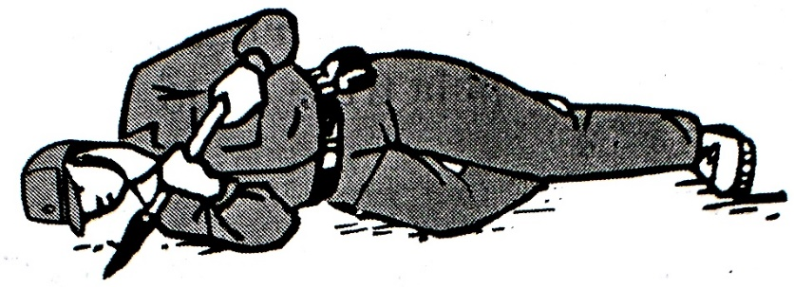

**Nằm nghiêng đào bên phải trước**

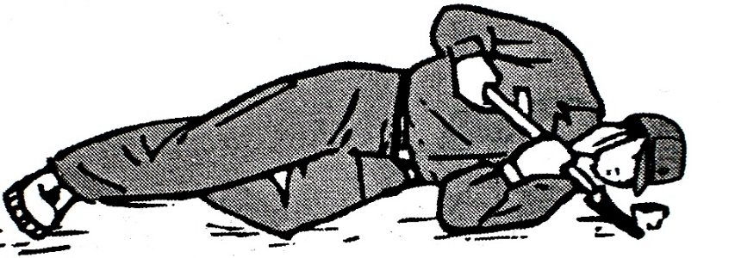

**Nằm nghiêng đào bên trái trước**

+ Đào phía trước: Người nằm nghiêng chân bên trên duỗi thẳng, chân bên dưới co lại, tay bên trên nắm gần đốc xẻng tay bên dưới nắm gần óc xẻng. Dùng sức hai tay ấn mạnh xuống đất rồi bẩy đất lên đưa ra phía trước để tận dụng đất đào được làm ụ chắn đạn;

+ Đào quãng giữa: Đào phía trước (một bên) xong đổi xẻng đào quãng giữa lúc quay xẻng phải quay lưỡi xẻng vào phía trong người; tay trên nắm gần óc xẻng, tay dưới nắm gần đốc xẻng dùng sức hai tay ấn mạnh xẻng xuống đất, bẩy đất lên rồi đưa xẻng là là mặt đất vòng ra bên ngoài lên phía trên để đổ đất;

+ Đào quãng dưới: Tay bên trên nắm cán xẻng,tay bên dưới nắm đốc xẻng, chân dưới duỗi thẳng, chân bên trên đạp vào vai xẻng, dùng sức 2 tay bẩy đất lên đưa xẻng là là từ dưới vòng ra bên ngoài lên phía trước để đổ;

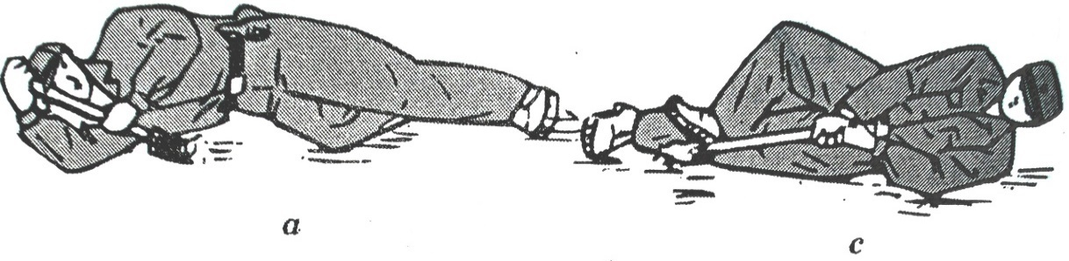

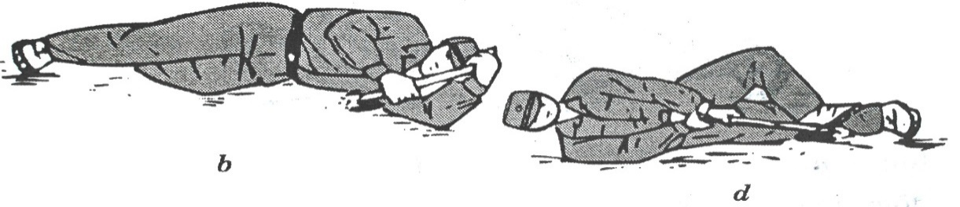

*+* Lăn khi nằm đào*:* Khi đào xong một bên thì lăn sang để đào nốt bên kia.Nếu đào bên trái trước thì lăn sang bên phải. Tay phải cầm đốc xẻng, tay trái ôm choàng lưỡi xẻng, úp xẻng vào bụng, cán xẻng nằm trên ngực, hai chân duỗi thẳng rồi lăn sấp sang bên phải. Tay phải nắm đốc xẻng, tay trái nắm gần óc xẻng tiếp tục đào;

Nếu đào bên phải trước thì động tác lăn trái để đào làm ngược lại.

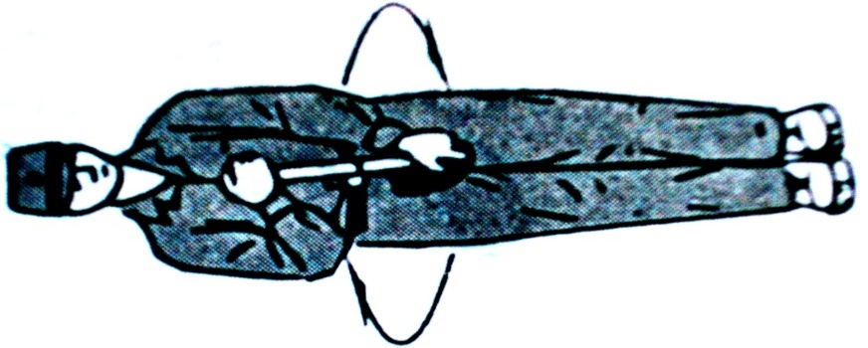

**-** Động tác đào bằng cuốc: Khi đào công sự nằm bắn bằng cuốc thì đào từ dưới chân đào lên, vừa đào vừa tiến về phía trước, lợi dụng đất đào được để làm ụ chắn, có thể đào một tay hoặc hai tay.

+ Đào bằng 1 tay:

Người nằm nghiêng hơi úp, chân bên trên duỗi thẳng, chân dưới co, tay bên trên cầm đầu nhọn của cuốc, cán cuốc để trên cánh tay rồi bổ xuống hoặc cầm sát óc cuốc, cán cuốc nằm dưới cánh tay còn tay kia đỡ đầu cho khỏi mỏi;



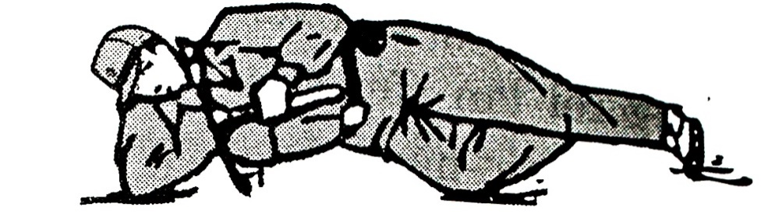

+ Đào bằng 2 tay: Tay trên cầm giữa cán cuốc. Tay dưới cầm đầu nhọn sát óc cuốc để bổ đất hoặc tay dưới cầm giữa cán cuốc, khi bổ được đất dùng cuốc hoặc hai tay đẩy đất về phía trước.

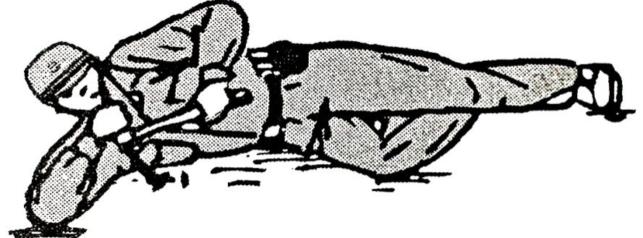

*Chú ý:* Khi đào công sự luôn quan sát địch, giữ tư thếđào thấp và sẵn sàng chiến đấu.

***\* Công sự quỳ, đứng bắn***

**1. Trường hợp vận dụng**

Trong chiến đấu tiến công hoặc phòng ngự có điều kiện thời gian, lợi dụng địa hình tiến hành đào công sự quỳ và đứng bắn.

**2. Tư thế động tác phác họa, đào công sự bắn**

a) Động tác phác họa

Các loại công sự tròn, dùng dây, que tre xác định tâm công sự, sau đó quay tròn chu vi của công sự để khi dùng xẻng (cuốc) đánh dấu được nhanh.

b) Động tác đào

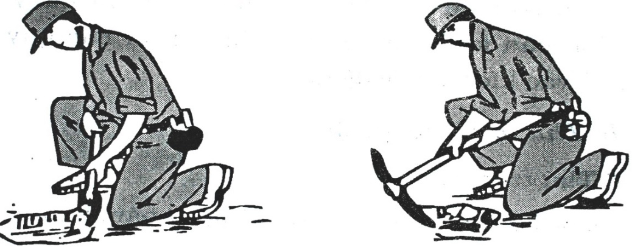

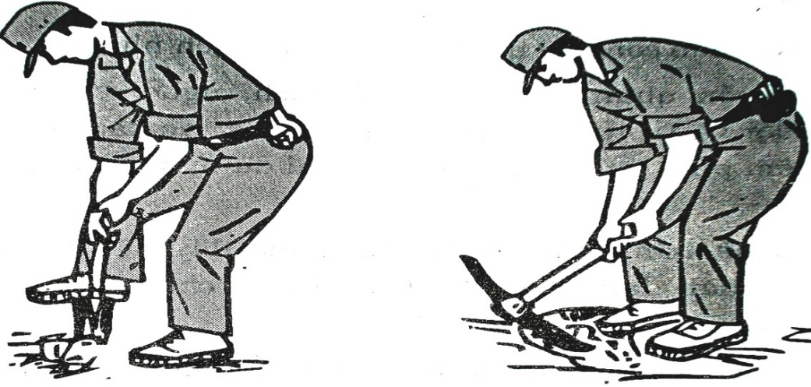

* Thứ tự đào:

- Trước khi đào lấy lớp cỏ ở trên (như công sự nằm bắn);

- Đào từng lớp đất cho đến khi hoàn thành, đất đổ về phía địch để làm khối chắn đạn. Khi đổ đất phải gọn gàng, đất đổ cách mép hố tùy theo kích thước của từng loại súng:

+ Súng trường, tiểu liên, B41 đổ cách mép, công sự 30cm;

+ Súng trung liên đổ cách mép công sự 120cm đổthành hình vòng cung ngược chiều với công sự.

* Động tác quỳ đào công sự: Có thể quỳ một gối hoặc hai gối để đào.

- Đào bằng xẻng:

Người ở tư thế quỳ, tay phải nắm đốc xẻng, tay trái nắm gần óc xẻng dùng sức hai tay ấn mạnh xẻng xuống rồi bẩy lên, đổ ra phía trước phía trước hoặc hai bên để tận dụng dụng đất đào được làm ụ chắn đạn.

- Động tác đào bằng cuốc:

Người quỳ tay trái nắm đầu cán cuốc, tay phải nắm giữa cán cuốc dùng sức hai tay nắm cuốc để bổ đất rồi dùng hai tay đưa đất lên trên, ra phía trước hoặc sang hai bên.

* Động tác đứng đào.

- Đào bằng xẻng:

Người cúi khom tay trái nắm đốc xẻng, tay phải nắm cán xẻng, chân phải đạp vào vai xẻng cho xẻng ngập xuống đất rồi bẩy đất lên. Dùng sức hai tay đưa xẻng đất lên trên hoặc hai bên để tận dụng đất đào được được làm ụ chắn đạn.

- Động tác đào bằng cuốc:

Người cúi khom tay trái nắm đầu cán cuốc, tay phải nắm 1/3 cán cuốc (phía trên) dùng sức hai tay nắm cán cuốc để bổ đất, rồi dùng hai tay đưa đất lên trên, ra phía trước hoặc sang hai bên.

*Chú ý:* Quá trình đào phải:

+ Thường xuyên theo dõi tình hình địch, quan sát theo dõi hành động của người chỉ huy, đồng đội. Tư thế đào phải thấp, động tác đào nhanh ban đêm phải giữ bí mật về tiếng động và ánh sáng khi dùng cuốc (xẻng) đổ đất;

+Có thể dùng tay để nèn đất và sửasang ụ chắn cho chặt trong quá trình đào;

+ Bảo đảm an toàn trong quá trình đào.

**C. NGỤY TRANG CÔNG SỰ**

**1. Ý nghĩa**

Bảo đảm bí mật trong quá trình chiến đấu.

**2. Yêu cầu**

- Phải ngụy trang đúng màu sắc của địa hình.

- Triệt để tận dụng địa hình, vật liệu tại chỗ để ngụy trang.

- Bảo đảm nhanh, bí mật.

- Đào đến đâu ngụy trang đến đó, đào xong phải ngụy trang cả mọi phía.

- Phục vụ tốt nhiệm vụ chiến đấu, không làm ảnh hưởng đến hành động, nhiệm vụ chiến đấu chung.

- Kết hợp chặt chẽ giữa ngụy trang công sự với địa hình thực tế và các thủ đoạn nghi binh khác.

**3. Ngụy trang công sự**

- Công sự bắn từng người: Lấy lớp cỏ (trước khi đào) để ngụy trang, khi ngụy trang tiến hành ngụy trang từ trước về sau. Quá trình ngụy trang phải nèn cho chặt, xếp các lớp cỏ trên công sự phải bằng phẳng, nếu còn thiếu tận dụng lớp cỏ phía sau công sự để ngụy trang.

- Công sự khẩu đội: Như công sự bắn từng người, song phải hợp đồng chặt chẽ giữa các số.

**II. LUYỆN TẬP ĐÀO VÀ NGỤY TRANG CÔNG SỰ**

**1. Nội dung**

- Đào và ngụy trang công sự nằm bắn.

- Đào và ngụy trang công sự quỳ bắn.

- Đào và ngụy trang công sự đứng bắn.

**2. Thời gian:** 01 giờ 15 phút (mỗi điểm tập 25 phút, sau đó xoay vòng đổi tập giữa các điểm tập).

**3. Tổ chức và phương pháp**

a) Tổ chức: Thành 3 điểm tập.

- Điểm tập 1: Đào và ngụy trang công sự nằm bắn;

- Điểm tập 2: Đào và ngụy trang công sự quỳ bắn;

- Điểm tập 3: Đào và ngụy trang công sự đứng bắn.

b) Phương pháp:

- Đối với trung đội trưởng:

+ Nêu nội dung tổ chức và phương pháp, thời gian và yêu cầu, chỉ tiêu đạt được trong quá trình luyện tập. Ký, tín hiệu luyện tập, đổi tập, thôi tập;

+ Theo dõi, duy trì, uốn nắn sửa sai chiến sĩ trong trung đội luyện tập;

+ Điều hành đổi tập giữa các tiểu đội;

+ Kiểm tra, nắm chất lượng luyện tập của trung đội.

- Đối với tiểu đội trưởng:

+ Duy trì chiến sĩ trong tiểu đội luyện tập theo nội dung được phân công;

+ Ra tình huống, theo dõi hướng đào, kích thước công sự, thời gian đào của từng chiến sĩ trong tiểu đội;

+ Duy trì, uốn nắn sửa sai cho từng chiến sĩ trong tiểu đội. Làm mẫu động tác cho chiến sĩ trong tiểu đội khi thấy động tác chưa đúng, chưa thống nhất;

+ Nắm kết quả luyện tập trong tiểu đội báo cáo trung đội trưởng sau buổi luyện tập.

**4. Địa điểm**

**-** Tiểu đội 1: .................................................................................................

**-** Tiểu đội 2: .................................................................................................

**-** Tiểu đội 3: .................................................................................................

**5. Ký, tín hiệu luyện tập:** Sử dụng tín hiệu cờ, còi và khẩu lệnh trực tiếp.

**Phần III**

**KẾT THÚC HUẤN LUYỆN**

**I. KIỂM TRA**

**1. Nội dung**

- Đào và ngụy trang công sự nằm bắn.

- Đào và ngụy trang công sự quỳ bắn.

- Đào và ngụy trang công sự đứng bắn.

**2. Phương pháp**

- Đối với trung đội trưởng:

+ Nêu nội dung, phương pháp kiểm tra.

+ Gọi chiến sĩ ra ra đào công sự theo từng loại được phân công.

+ Gọi chiến sĩ trong hàng đóng góp ý kiến.

+ Nhận xét, kết luận (bằng động tác nếu xét thấy cần thiết …).

**3. Thời gian kiểm tra:** 10 phút.

**II. NHẬN XÉT BUỔI HUẤN LUYỆN**

**1. Đội hình cơ động ra thao trường, vật chất mang theo.**

................................................................................................................................................................................................................................................................................................................................................................................................................................................................................................................................................................................................................

**2. Tinh thần, trách nhiệm trong quá trình nghe giảng, luyện tập.**

................................................................................................................................................................................................................................................................................................................................................................................................................................................................................................................................................................................................................

**3. Kết quả đạt được của buổi học.**

................................................................................................................................................................................................................................................................................................................................................................................................................................................................................................................................................................................................................

**Buổi 3, 4, 5: LUYỆN TẬP ĐỘNG TÁC ĐÀO CÔNG SỰ**

**Phần I**

**Ý ĐỊNH HUẤN LUYỆN**

**I. MỤC ĐÍCH, YÊU CẦU**

**1. Mục đích**

Nhằm củng cố kiến thức cho chiến sĩ, nắm chắc được thứ tự, động tác, nâng cao kỹ năng phác họa và đào công sự của súng bộ binh ở các tư thế, để vận dụng trong luyện tập, từng bước rút ngắn thời gian đào.

**2. Yêu cầu**

- Nắm chắc thứ tự động tác phác họa, đào và ngụy trang công sự.

- Đào đúng kỹ thuật, ngụy trang kín đáo, hành động sát thực tế chiến đấu.

- Từng bước nâng cao trình độ kỹ thuật, rút ngắn thời gian đào và ngụy trang công sự ở các tư thế.

**II. NỘI DUNG**

1. Đào và ngụy trang công sự nằm bắn.

2. Đào và ngụy trang công sự quỳ bắn.

3. Đào và ngụy trang công sự đứng bắn.

**III. THỜI GIAN:** 06 giờ (mỗi buổi 02 giờ).

1. Luyện tập: Mỗi buổi 105 phút.

2. Kiểm tra: Mỗi buổi 15 phút.

**IV. TỔ CHỨC VÀ PHƯƠNG PHÁP**

**1. Tổ chức**

- Lấy đơn vị trung đội để huấn luyện do trung đội trưởng trực tiếp HL.

- Lấy đơn vị tiểu đội để luyện tập do tiểu đội trưởng trực tiếp duy trì.

**2. Phương pháp**

Bố trí quân xanh, mục tiêu cho 3 điểm tập, trung đội trưởng, tiểu đội trưởng kiểm tra hướng đào, kích thước công sự, thời gian đào của từng chiến sĩ trong trung đội, tiểu đội.

**V. ĐỊA ĐIỂM**

Thao tr­ường huấn luyện CSNT của e101

**VI. BẢO ĐẢM**

**1. Cán bộ huấn luyện**

- Tài liệu:

+ Giáo trình huấn luyện kỹ thuật chiến đấu bộ binh tập 5 NXB QĐND 2013.

+ Sách dạy sử dụng công sự ngụy trang NXB QĐND.

- Giáo án đã được phê duyệt.

- Vật chất: Tranh vẽ, mô hình huấn luyện.

**2. Phân đội**

- Vũ khí trang bị theo biên chế.

- Trang phục đúng quy định.

**Phần II**

**THỰC HÀNH HUẤN LUYỆN**

**1. Nội dung**

- Đào và ngụy trang công sự nằm bắn.

- Đào và ngụy trang công sự quỳ bắn.

- Đào và ngụy trang công sự đứng bắn.

**2. Thời gian:** 01 giờ 45 phút (mỗi điểm tập 35 phút, sau đó xoay vòng đổi tập giữa các điểm tập).

**3. Tổ chức và phương pháp**

a) Tổ chức: Thành 3 điểm tập.

- Điểm tập 1: Đào và ngụy trang công sự nằm bắn;

- Điểm tập 2: Đào và ngụy trang công sự quỳ bắn;

- Điểm tập 3: Đào và ngụy trang công sự đứng bắn.

b) Phương pháp:

- Đối với trung đội trưởng:

+ Nêu nội dung tổ chức và phương pháp, thời gian và yêu cầu, chỉ tiêu đạt được trong quá trình luyện tập. Ký, tín hiệu luyện tập, đổi tập, thôi tập;

+ Theo dõi, duy trì, uốn nắn sửa sai chiến sĩ trong trung đội luyện tập;

+ Điều hành đổi tập giữa các tiểu đội;

+ Kiểm tra, nắm chất lượng luyện tập của trung đội;

+ Từ buổi học thứ ba trở đi trung đội trưởng đặt chỉ tiêu rút ngắn thời gian đào qua mỗi buổi tập. Bố trí chiến sĩ làm quân xanh tượng trưng hỏa lực địch bắn để nâng cao ý thức luyện tập cho chiến sĩ.

- Đối với tiểu đội trưởng:

+ Duy trì chiến sĩ trong tiểu đội luyện tập theo nội dung được phân công;

+ Ra tình huống, theo dõi hướng đào, kích thước công sự, thời gian đào của từng chiến sĩ trong tiểu đội;

+ Duy trì, uốn nắn sửa sai cho từng chiến sĩ trong tiểu đội. Làm mẫu động tác cho chiến sĩ trong tiểu đội khi thấy động tác chưa đúng, chưa thống nhất;

+ Nắm kết quả luyện tập trong tiểu đội báo cáo trung đội trưởng sau buổi luyện tập.

**4. Địa điểm**

- Điểm tập 1: ……………………………………………………………….

- Điểm tập 2: ……………………………………………………………….

-Điểm tập3: …………………………………………………………......

**5. Ký, tín hiệu luyện tập**

Sử dụng tín hiệu cờ, còi và khẩu lệnh trực tiếp.

**Phần III**

**KẾT THÚC HUẤN LUYỆN**

**I. KIỂM TRA**

**1. Nội dung**

- Đào và ngụy trang công sự nằm bắn.

- Đào và ngụy trang công sự quỳ bắn.

- Đào và ngụy trang công sự đứng bắn.

**2. Phương pháp**

- Đối với trung đội trưởng:

+ Nêu nội dung, phương pháp kiểm tra.

+ Gọi chiến sĩ ra ra đào công sự theo từng loại được phân công.

+ Gọi chiến sĩ trong hàng đóng góp ý kiến.

+ Nhận xét, kết luận (bằng động tác nếu xét thấy cần thiết …).

**3. Thời gian kiểm tra:** 10 phút.

**II. NHẬN XÉT BUỔI HUẤN LUYỆN**

**1. Đội hình cơ động ra thao trường, vật chất mang theo.**

................................................................................................................................................................................................................................................................................................................................................................................................................................................................................................................................................................................................................

**2. Tinh thần, trách nhiệm trong quá trình nghe giảng, luyện tập.**

................................................................................................................................................................................................................................................................................................................................................................................................................................................................................................................................................................................................................

**3. Kết quả đạt được của buổi học.**

................................................................................................................................................................................................................................................................................................................................................................................................................................................................................................................................................................................................................

**Buổi 6: KIỂM TRA ĐÀO CÔNG SỰ NẰM BẮN DƯỚI LÀN HỎA LỰC ĐỊCH**

**Phần I**

**Ý ĐỊNH HUẤN LUYỆN**

**I. MỤC ĐÍCH, YÊU CẦU**

**1. Mục đích**

Nhằm đánh giá kết quả quá trình luyện tập của người học và chất lượng huấn luyện của người dạy trong trung đội làm cở sở rút kinh nghiệm cho huấn luyện tiếp theo.

**2. Yêu cầu**

- Công tác chuẩn bị chu đáo, tổ chức chặt chẽ, bảo đảm tuyệt đối an toàn.

- Thành thạo các tư thế động tác.

**II. NỘI DUNG**

Đào công sự nằm bắn dưới làn hỏa lực của địch

**III. THỜI GIAN:** 02 giờ 30 phút

**IV. TỔ CHỨC VÀ PHƯƠNG PHÁP**

**1. Tổ chức**

- Chỉ huy đại đội làm kế hoạch và tổ chức điều hành, tiểu đoàn phê duyệt.

- Trung đội là đơn vị kiểm tra.

**2. Phương pháp**

- Bố trí thao trường theo đúng quy định kiểm tra.

- Nhắc lại những điểm chính, yêu cầu đạt được.

- Gọi tên theo danh sách, chiến sĩ được gọi tên lên thực hiện nội dung.

**V. ĐỊA ĐIỂM**

Thao tr­ường huấn luyện CSNT của cHL12 (C4).

**VI. BẢO ĐẢM**

- Bia, bảng, biển, băng, cờ chỉ huy.

- VKTB theo biên chế.

**Phần II**

**THỰC HÀNH KIỂM TRA**

**1. Nội dung**

Đào công sự nằm bắn của súng tiểu liên AK, M79, B41 Trung liên RPK dưới làn hỏa lực của địch.

**2. Thời gian:** 02 giờ 30 phút.

**3. Tổ chức, phương pháp**

a) Tổ chức

- Thành các bộ phận từ chỉ huy đến phục vụ theo hướng dẫn tổ chức kiểm tra. Bố trí theo đúng điều kiện tập;

- Trung đội là đơn vị kiểm tra.

b) Phương pháp

- Chỉ huy đại đội làm kế hoạch và tổ chức điều hành, trung đoàn phê duyệt;

- Tổ chức kiểm tra trung đội theo danh sách từng tiểu đội.

**4. Địa điểm**

- Điểm tập 1: ……………………………………………………………….

- Điểm tập 2: ……………………………………………………………….

- Điểm tập 3: ……………………………………………………………….

**5. Vật chất**

a) Chỉ huy

Kế hoạch kiểm tra công sự ngụy trang đã được phê duyệt, danh sách chiến sĩ trong đại đội.

b) Phân đội

Vũ khí trang bị cá nhân theo biên chế.

**6. Ký, tín hiệu**

Sử dụng cờ, còi và khẩu lệnh trực tiếp

**Phần III**

**KẾT THÚC KIỂM TRA**

**I. KIỂM TRA**

Kiểm tra toàn bộ vũ khí trang bị, cơ sở vật chất theo quy định.

**II. NHẬN XÉT BUỔI HUẤN LUYỆN**

**1. Đội hình cơ động ra thao trường, vật chất mang theo.**

................................................................................................................................................................................................................................................................................................................................................................................................................................................................................................................................................................................................................

**2. Tinh thần, trách nhiệm trong quá trình đào công sự.**

................................................................................................................................................................................................................................................................................................................................................................................................................................................................................................................................................................................................................

**3. Kết quả đạt được trong buổi đào công sự, những vấn đề cần rút kinh nghiệm.**

................................................................................................................................................................................................................................................................................................................................................................................................................................................................................................................................................................................................................

**4. Công bố kết thúc buổi đào công sự.**

................................................................................................................................................................................................................................................................................................................................................................................................................................................................................................................................................................................................................